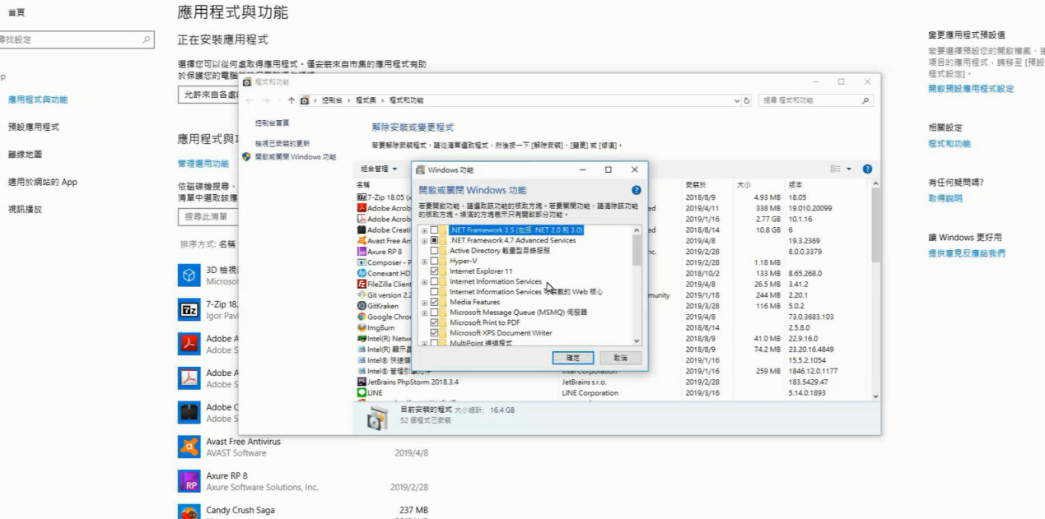

安裝IIS

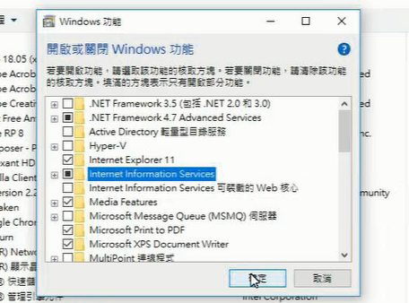

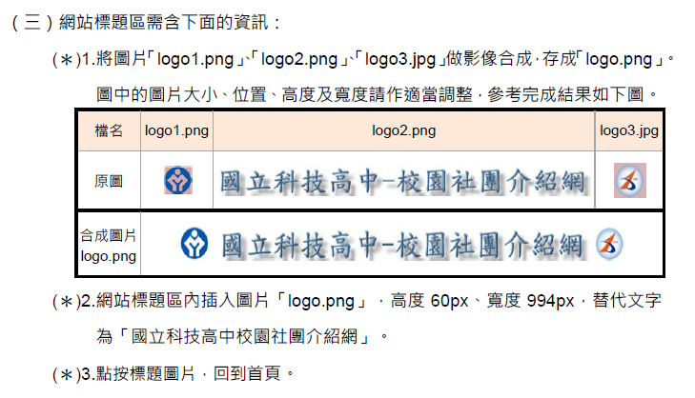

一次拉三張圖 logo 1、2、3

小圖改為50*50

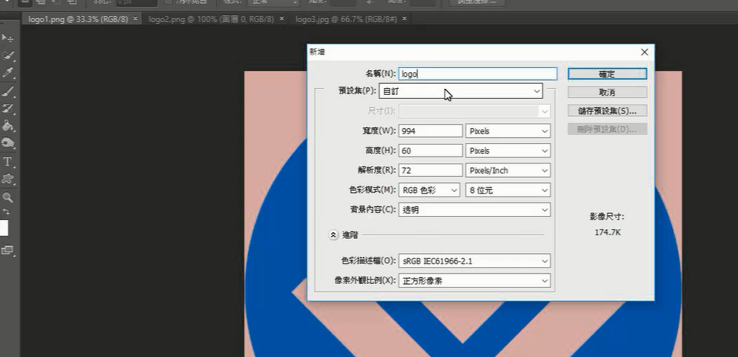

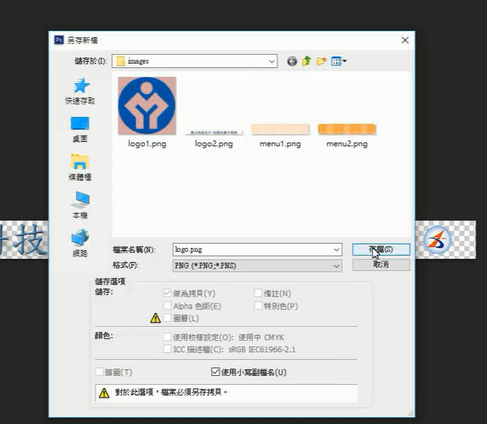

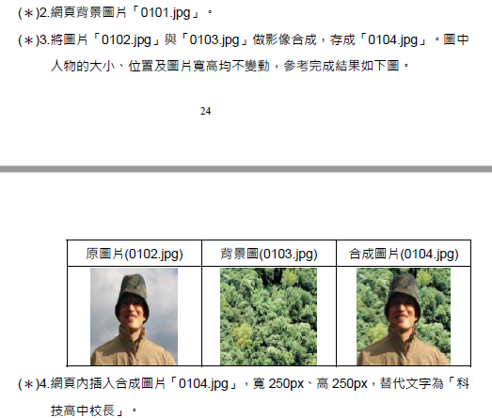

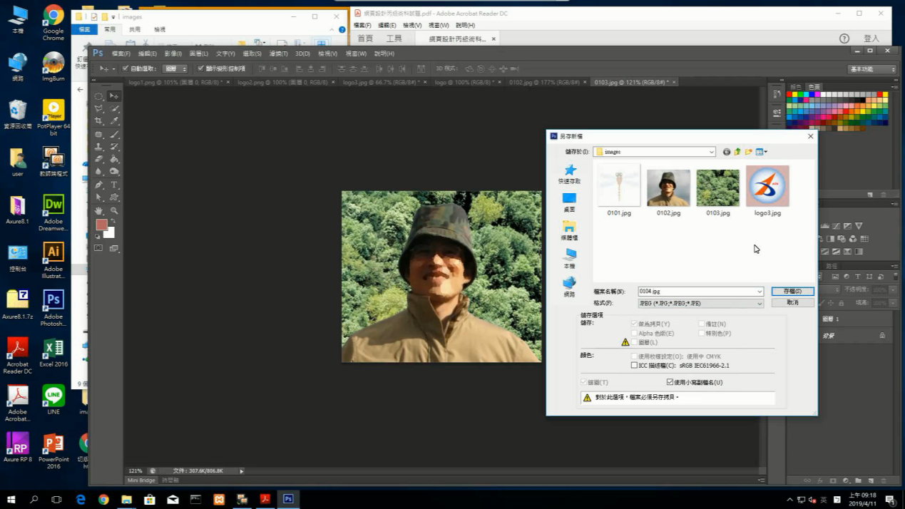

設定IIS位置

控制台進去

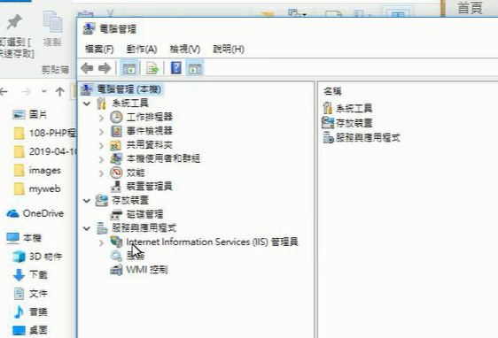

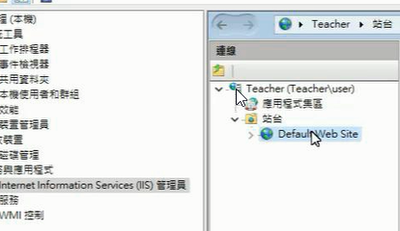

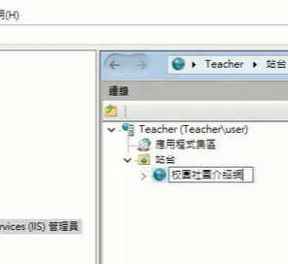

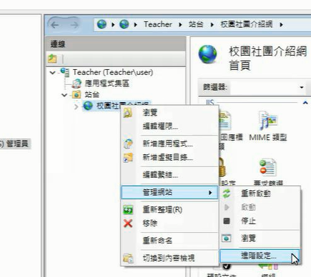

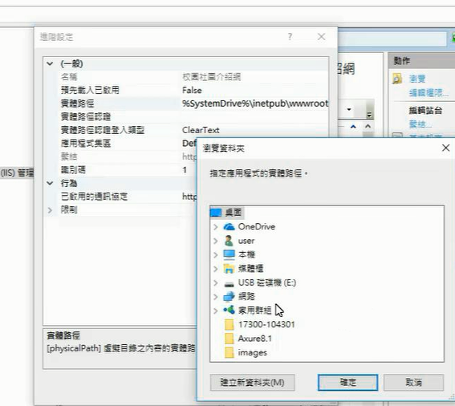

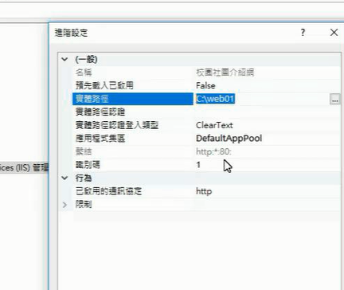

DW 新增網站

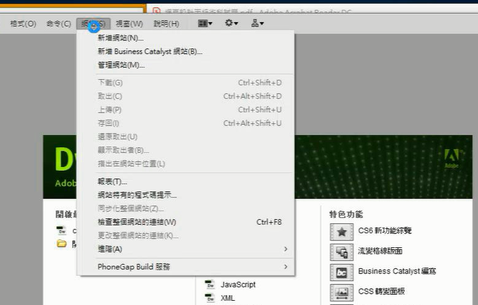

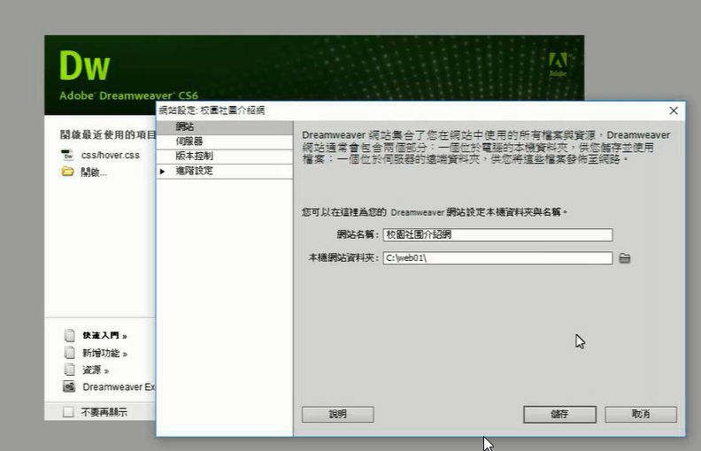

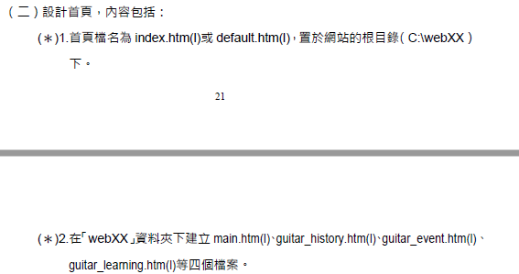

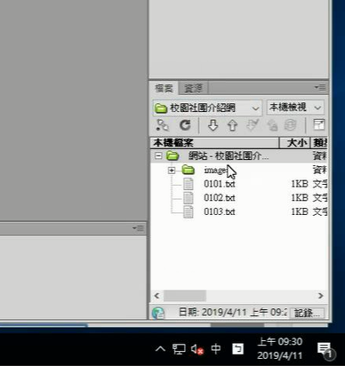

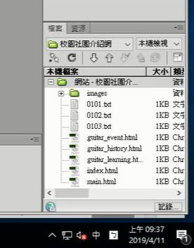



修改標題：國立科技高中─校園社團介紹網



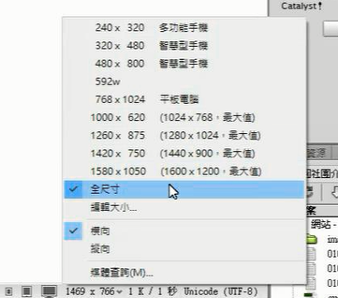

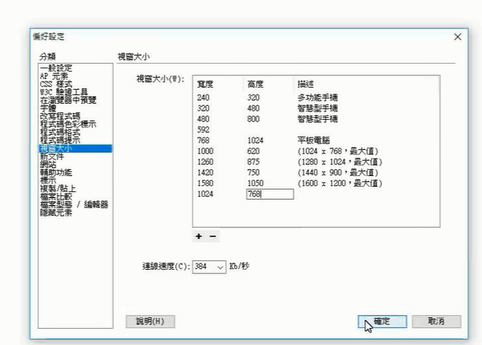

尺寸1024 x 768

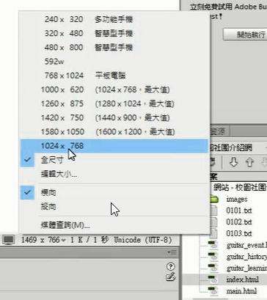

表格 > 插入表格

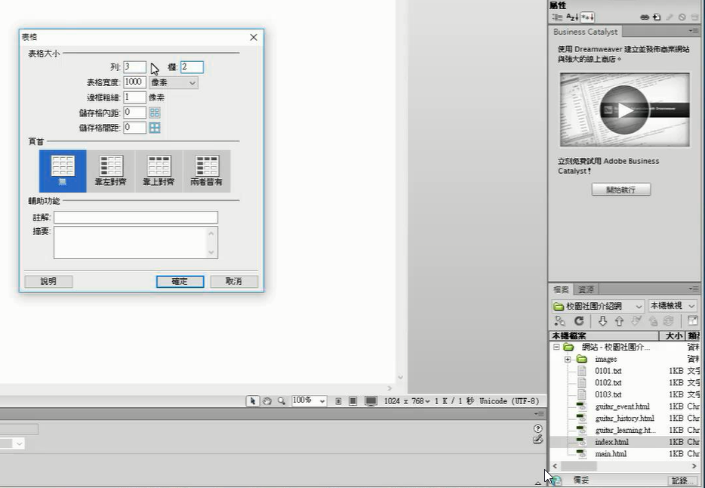

選取表格 > 置中對齊

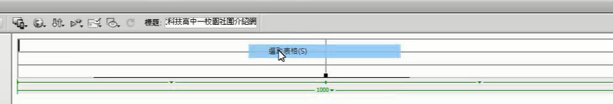

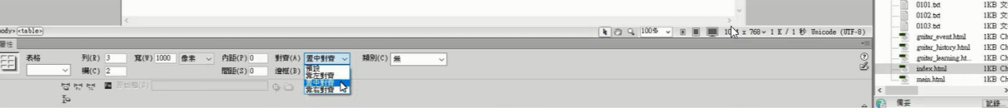

上下兩格合併 > 設定各尺寸

上列 : 65

中列 : 683

下列 : 20

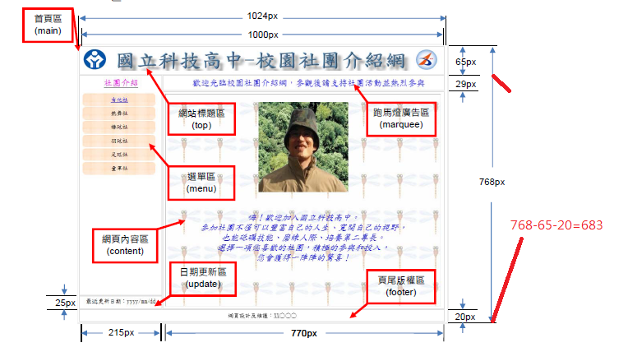

左邊選單區

插入表格 > 2列1欄 (寬=215) 無線條

修改高度 下列25px / 上列658 px

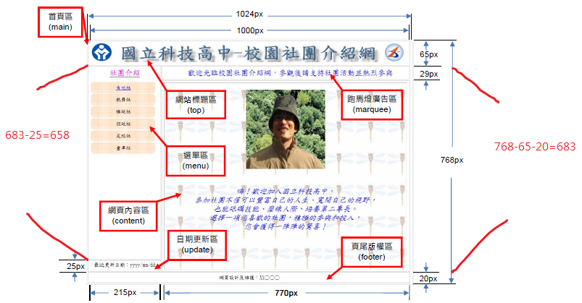

網頁內容區

插入表格 > 2列1欄 (寬=785 [1000-215 ]) 無線條

修改高度 上列29 下列654 (768-65-20-29)

置中游標 > 插入 > HTML > 頁框 > IFRAME

修改 > 編輯標籤

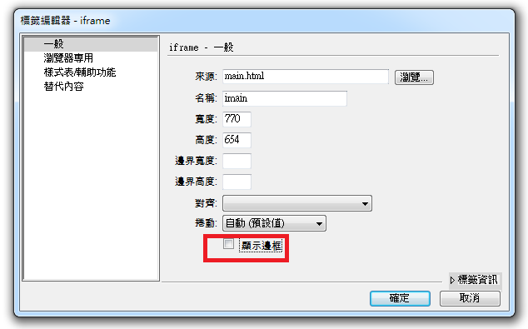

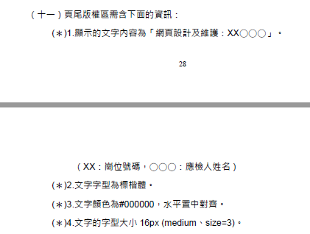

頁尾版權區：

置中 > 貼上文字 > CSS設定

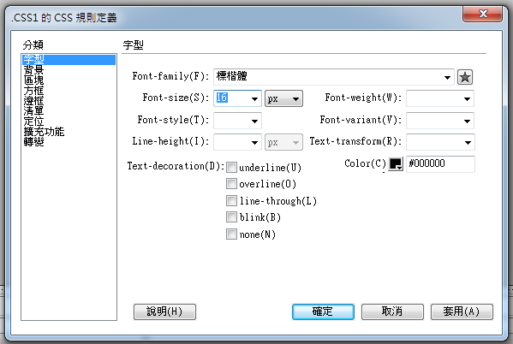



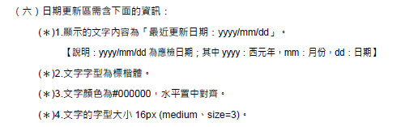

日期更新區：

置中 > 貼上文字 > CSS設定

跟上面設定一樣，所以直接複製即可。

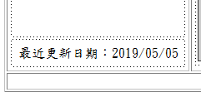

跑馬燈區：



置中 > 貼上文字 > 字型設定

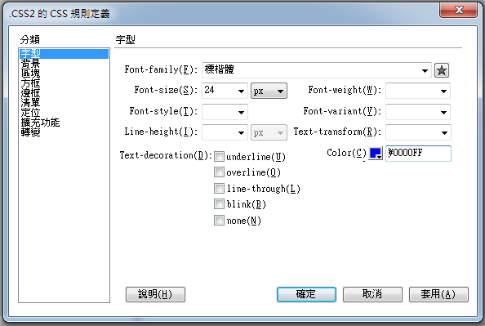

方框設定

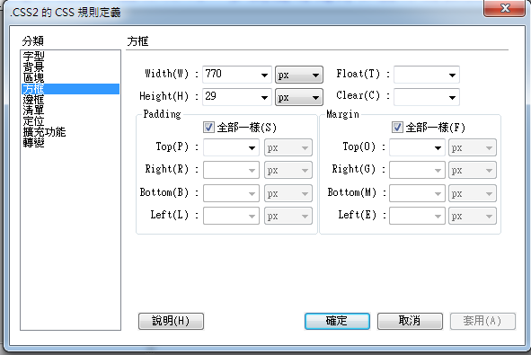

文字全選 > 插入 > 標籤 > html標籤 > marquee

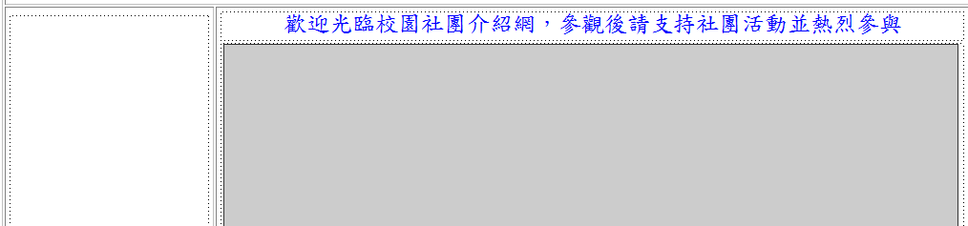

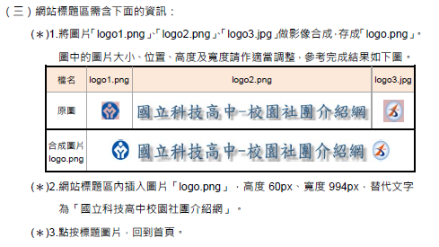

網站標題區：

置中 > 插入 > logo.png

替代文字：國立科技高中校園社團介紹網

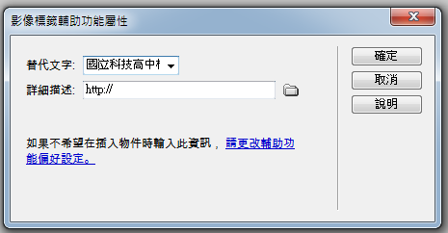

程式碼加上title

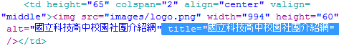

選取圖片 > 連結至index > 目標_top

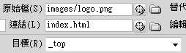



選單區：

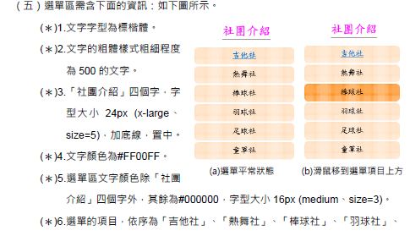

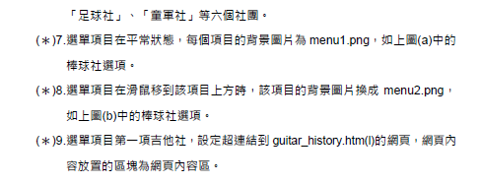

游標靠上/水平置中 > 空格備用 > 首行貼上文字 > CSS設定

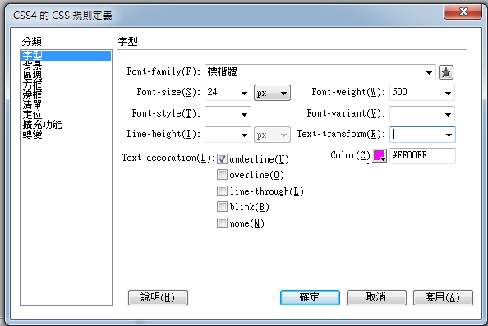

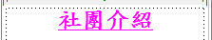

第二行

插入 > 表格 >

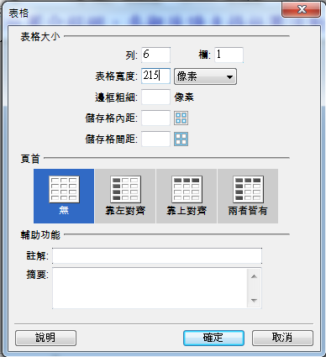

全選表格 > 高改50px > 置中對齊

選取表格 > 設定表格名稱

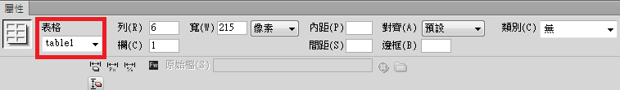

全選表格 > CSS設定 > 復合

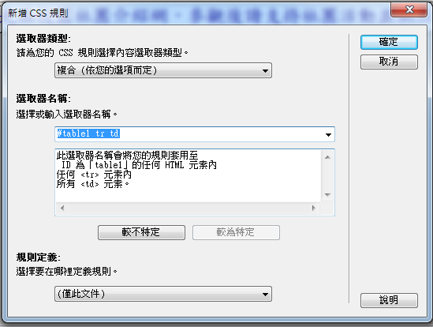

背景設定

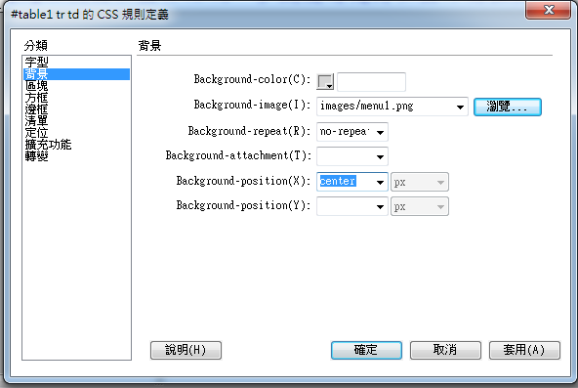

字型設定

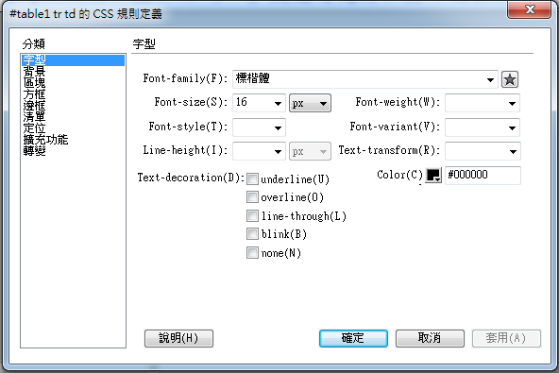

第一格 > 新增CSS樣式 (替換掉) > 編輯規則 >

名稱記得 + **:hover**

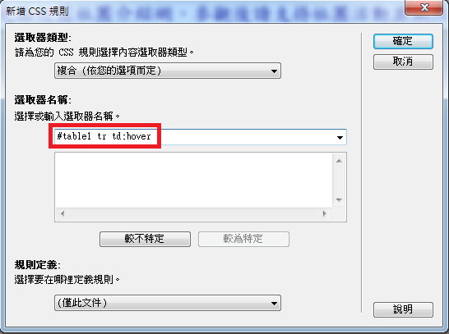

背景設定如下

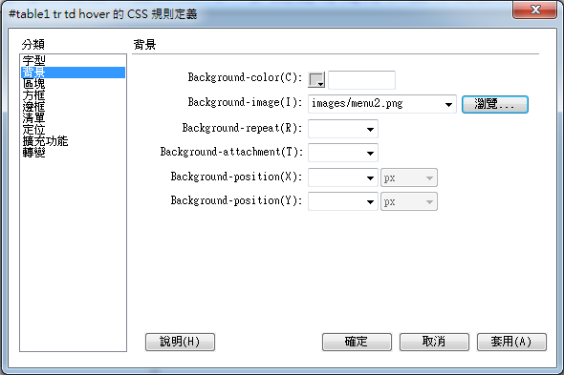

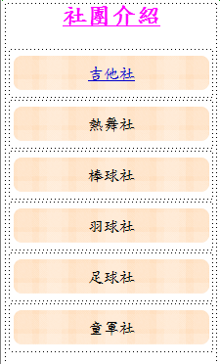

圈選”吉他社” > 設定連結 > 目標 (網頁內容區)

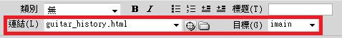

網頁內容區：

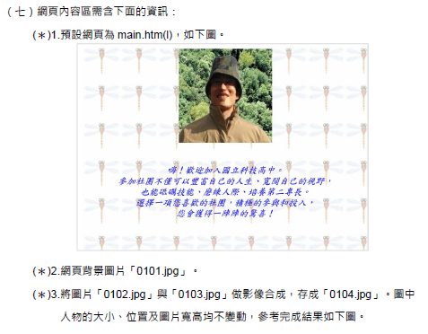

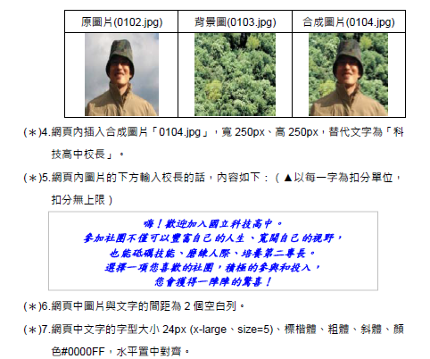

開啟main網頁 > 空白備用 > 置中對齊樣式 > 插入圖片0104.JPG

替代文字：科技高中校長 > 修改程式碼 > 設定尺寸 250 * 250

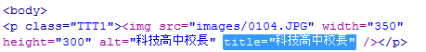

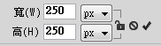

間距兩行後輸入文字 > 置中樣式 > CSS樣式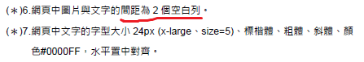

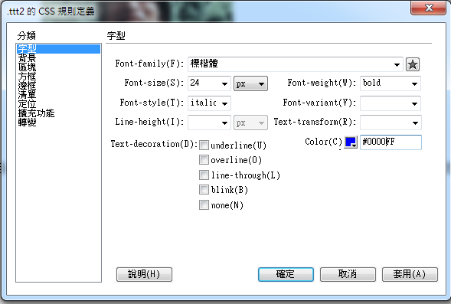

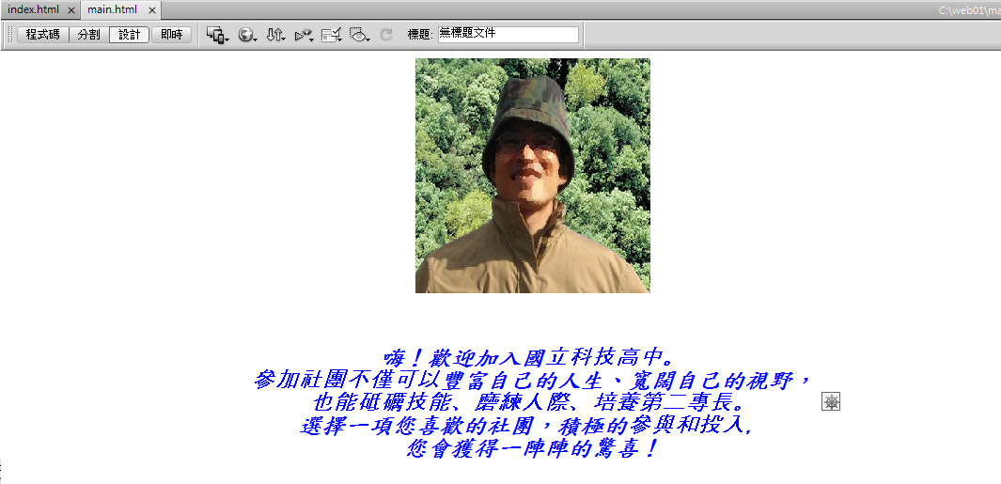

頁面屬性 > 背景 > 外觀 > 0101.jpg

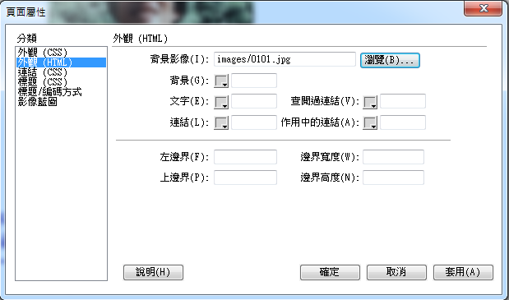



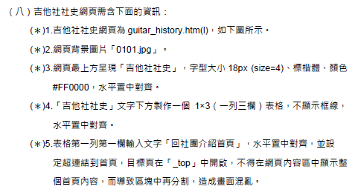

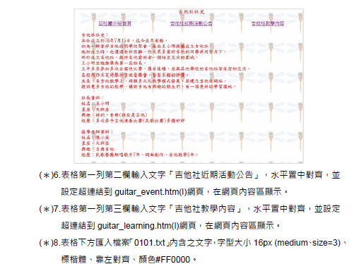

吉他社社史 (開啟guitar_history)

空白備用

貼上字- 吉他社社史 > CSS樣式 > 置中對齊

插入表格 > 寬度沒有限制 可設90% >

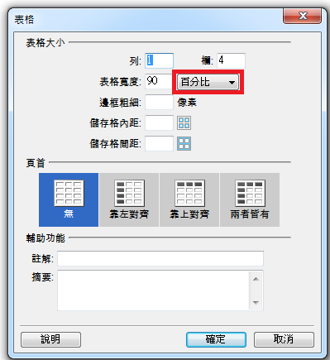

選取各格置中 > 貼上各欄文字 > 選取設定各連結

Index 目標_top

Guitar_history 目標imain

guitar_event.htm 目標imain

guitar_learning.htm 標imain



頁面屬性 > 背景 > 外觀 > 0101.jpg



完成 – 全部儲存。

另存新檔 guitar_event.htm (吉他社近期活動公告網頁)

另存新檔 guitar_learning.htm (吉他社教學內容網頁)



在各頁內刪除自己名字的欄位 (紅色標題要一起改掉)







吉他社教學內容網頁 – 標題修改

重設CSS樣式

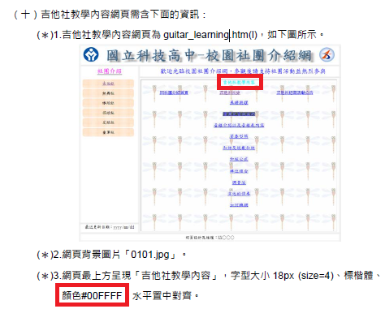

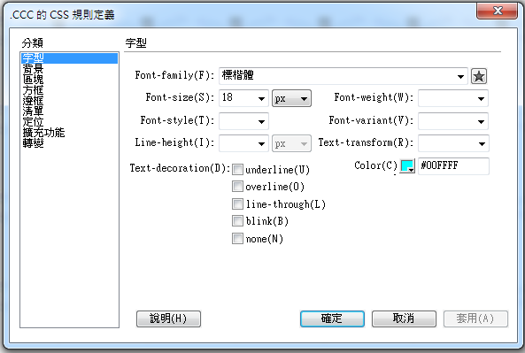



吉他社社史網頁：

貼上0101.txt 文字 > 設定CSS樣式

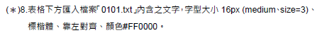

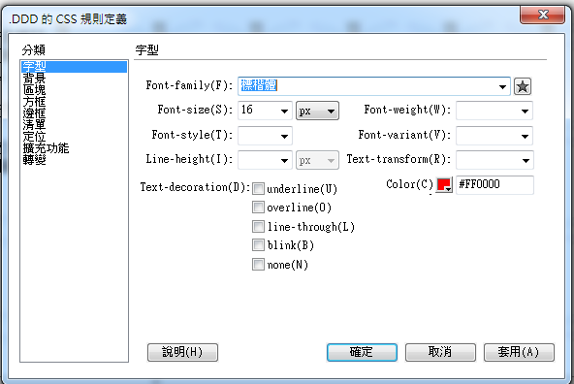

完成

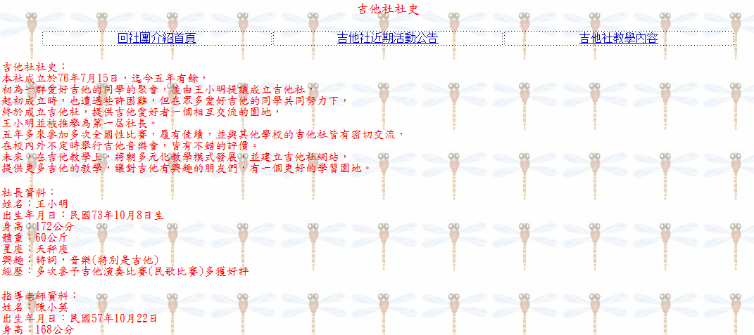

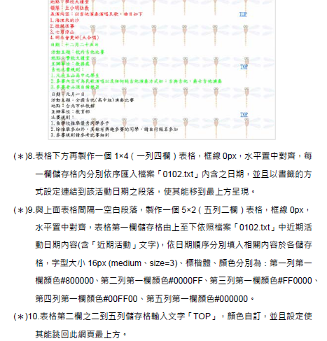

吉他社近期活動公告網頁：

插入表格 >

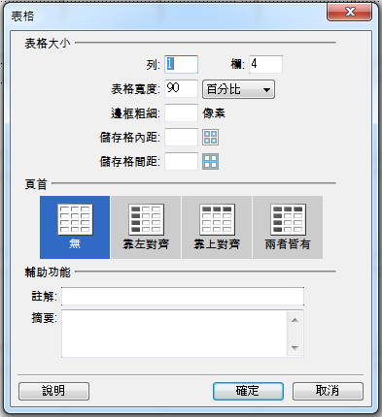

置中表格

將0102.txt的四個日期，貼上各欄中



間隔一行 > 插入表格 >

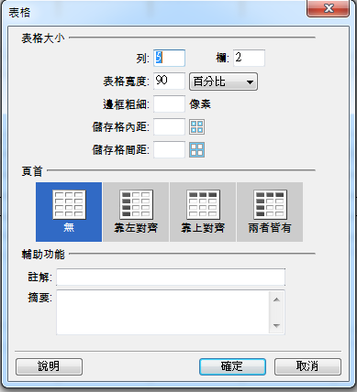

置中表格

貼上文字到各列中

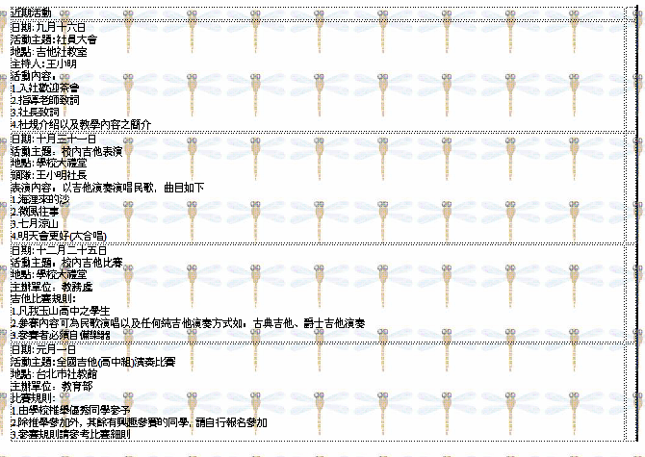

設定各列的CSS樣式

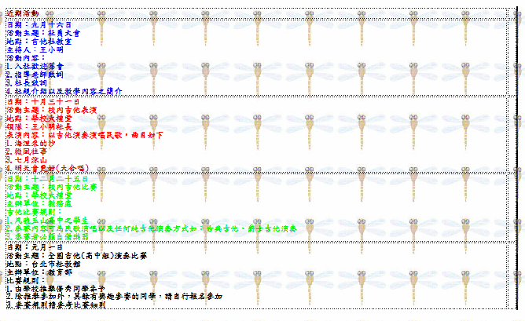

右邊列填入5個 TOP > 在標題 “吉他社近期公告” 設定id名稱 m1

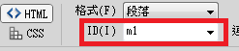

反選TOP後 設定連結 #m1 > 另外TOP也以此設定

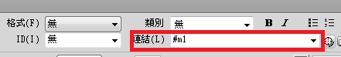

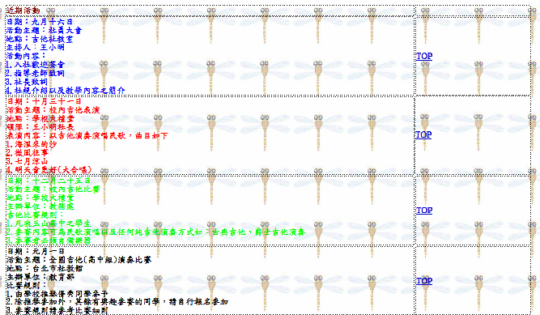

在各列的每個日期設定ID m2、m3、m4、m5

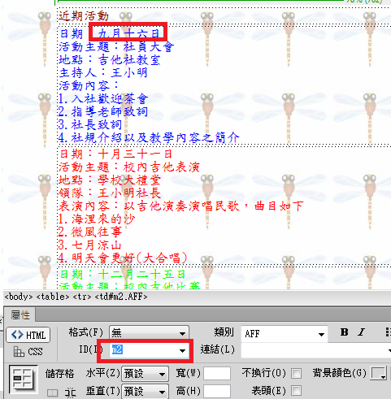

在到上方列日期選去後，各別 設定連結：#m2、#m3、#m4、#m5

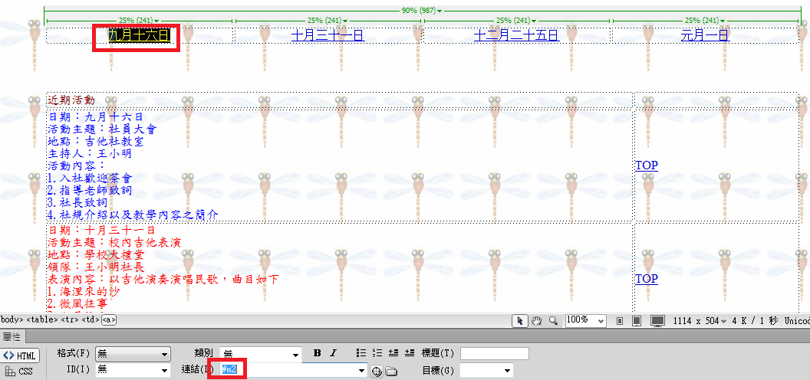

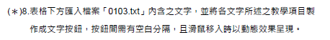

吉他社教學內容網頁：

插入表格 > 置中表格 > 輸入0103.txt的文字

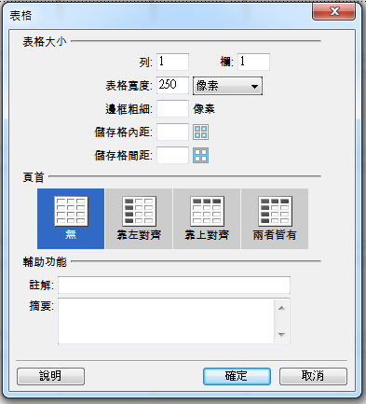

在每一行最後端 > Delete 後 Enter 使其斷行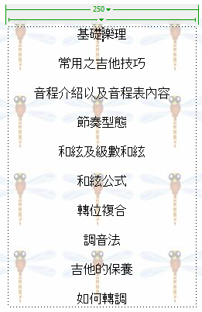

在每一行的連結處 輸入#

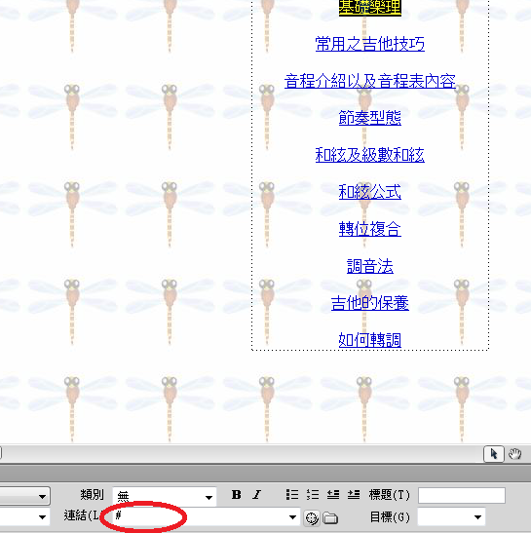

動態效果製作：

選取表格 > 設定名稱 >

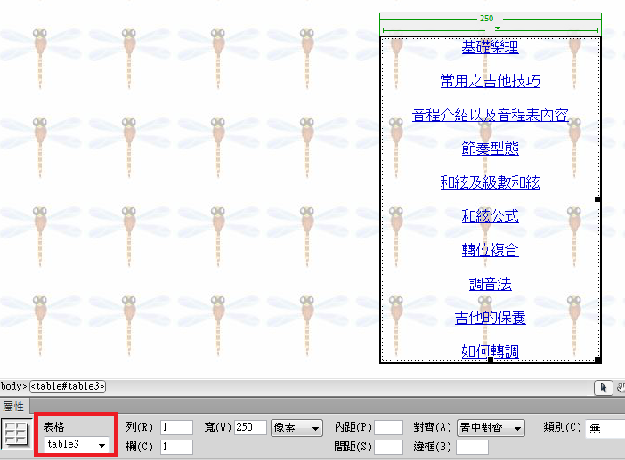

設定CSS (複合 / :hover)

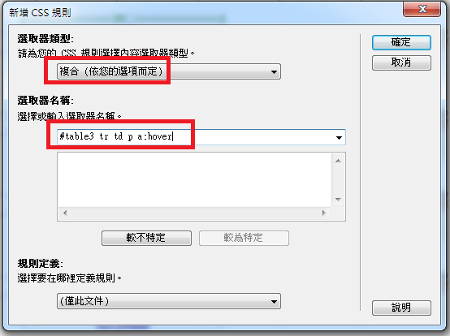

背景 > 任選顏色

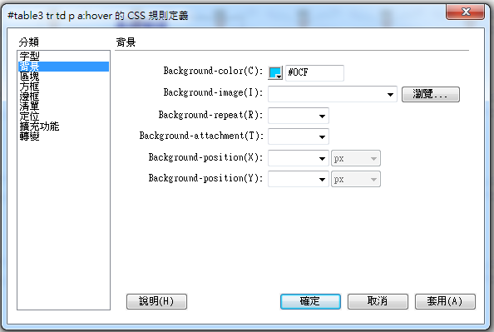

完成

